資料17
事業の全体像
■目的
〇個人インセンティブを活用した府民の継続的かつ自発的な健康づくり促進
〇特定健診や歩数等のデータ蓄積・分析体制の整備

■内容
１ 健康づくり活動への動機づけ
◆府民に歩数や健康イベント参加等でポイント付与 ⇒電子マネー等が抽選で当たる！
◆市町村国保の被保険者には特定健診受診によりポイント付与 ⇒電子マネー等に交換！
２ 健康情報の見える化
◆マイページで個人が健康情報を把握できるようにし、自発的な健康管理を意識付け
◆健康イベント情報を発信
３ 蓄積されたデータの分析
◆将来的に、府民への効果的な健康づくり施策と医療費適正化施策の実施につなげる

＜スケジュール＞
2019年 １月 モデルスタート（大阪市、門真市、岬町）
10月 府内全市町村で本格実施
2021年度以降 データ分析開始

参考「おおさか健活マイレージ アスマイル」特設サイト https://www.asmile.pref.osaka.jp/

2021年以降
おおさか健活マイレージ アスマイル
～【知事重点】健康づくり支援プラットフォーム整備等事業費～
令和2年度当初予算額：5億7,716万2千円
*PHR（Personal Health Record）：参加者本人の健康情報（体重・血圧・歩数等）のこと
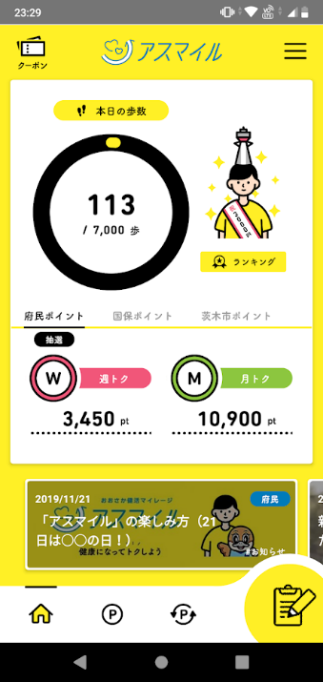
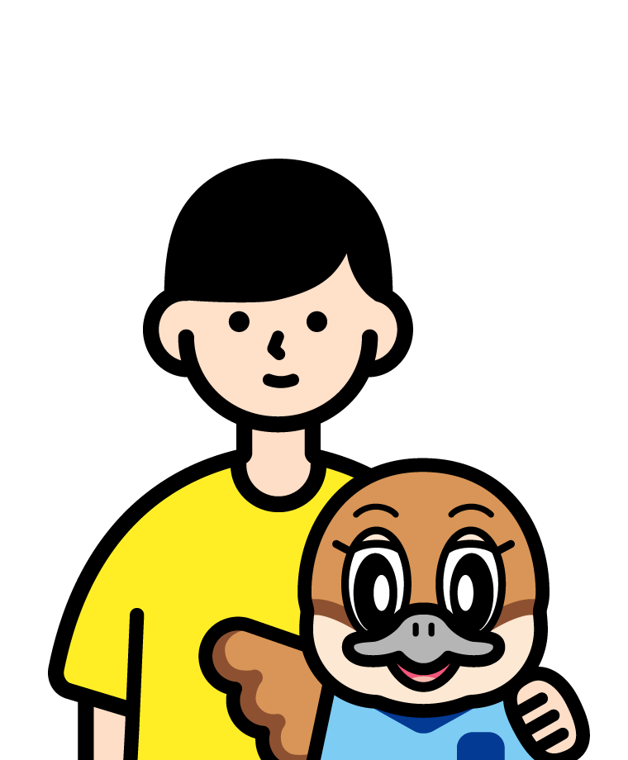
抽選回数日本一！
ICT活用のﾏｲﾚｰｼﾞでは全国最大級
都道府県では全国初

■アスマイルの特色
① 全国最大級の健康マイレージ事業
・ポイント還元7.7億円（4年間）
・参加目標30万人規模（全市町村）

② 健康活動データを見える化
・特定健診データと個人の健康活動を連携

③ 毎月・毎週抽選を実施
・楽しみながら続ける機会をより多く提供

④ 特典に、複数の電子マネーを用意
・お持ちのカードに合わせて、チャージできる電子マネー

■ポイント対象項目
① 参加者全員
・日々の健康活動（ログイン、所定の歩数を歩く、健康記録をつける、コラムを読むなど）
に対して、府民ポイント【抽選ポイント】（50～1000ポイント）を付与
・毎週、毎月の抽選に当選することで、コーヒーや電子マネー等に交換可能

② 市町村国民健康保険加入者限定
・年１回の特定健診を受けると、国保ポイント【交換ポイント】を付与
（初回のみ3000ポイント、2年目以降1000ポイント）
・ポイント数に応じた電子マネー等に交換可能

■ポイントの区分
～３階構造～市町村や医療保険者も参画可能なシステム
３階 | 市町村独自項目 | 市町村ごとの抽選・交換ポイント（独自に設定可）【オプション】
２階 | 保険者独自項目 | 市町村国保 | 他の医療保険者（共済組合・健保組合等）
２階 | 保険者独自項目 | 特定健診受診による交換ポイント | 保険者ごとの抽選・交換ポイント  （独自に設定可）【オプション】
１階 | 基本項目（府民） | 健康活動による抽選ポイント
※本事業では、太線部分を実施

■令和2年度の取組み
① 参加者数20万人達成に向けた更なる取組みの推進
・公民連携による魅力あるコンテンツの提供（情報発信、イベント、クーポン提供、等）
・市町村国保被保険者の更なる加入促進（特定健診受診勧奨とのタイアップ、等）

② 2階部分（国保以外の医療保険者）への参画促進
・府職員が加入する地方職員共済組合の参画を契機として、他の医療保険者等へ参画を促進

③ 集積できた健康データの活用方策等を検討するための有識者会議の開催

